2026/09/24 - 09/28 廣島進・高松出 瀨戶內海五日遊
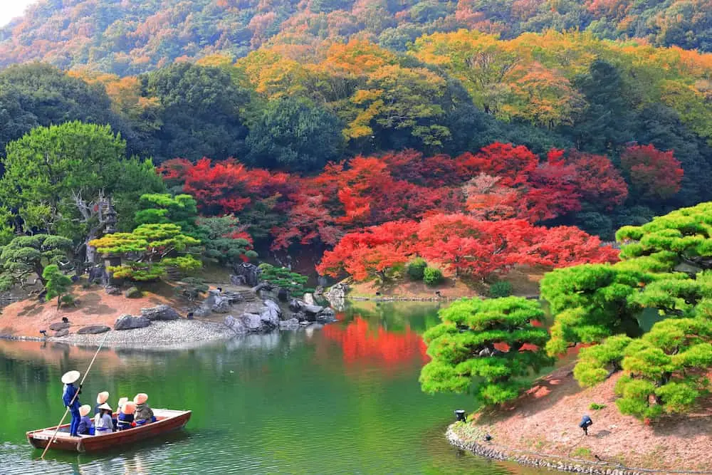
栗林公園⬆️｜⬇️瀨戶大橋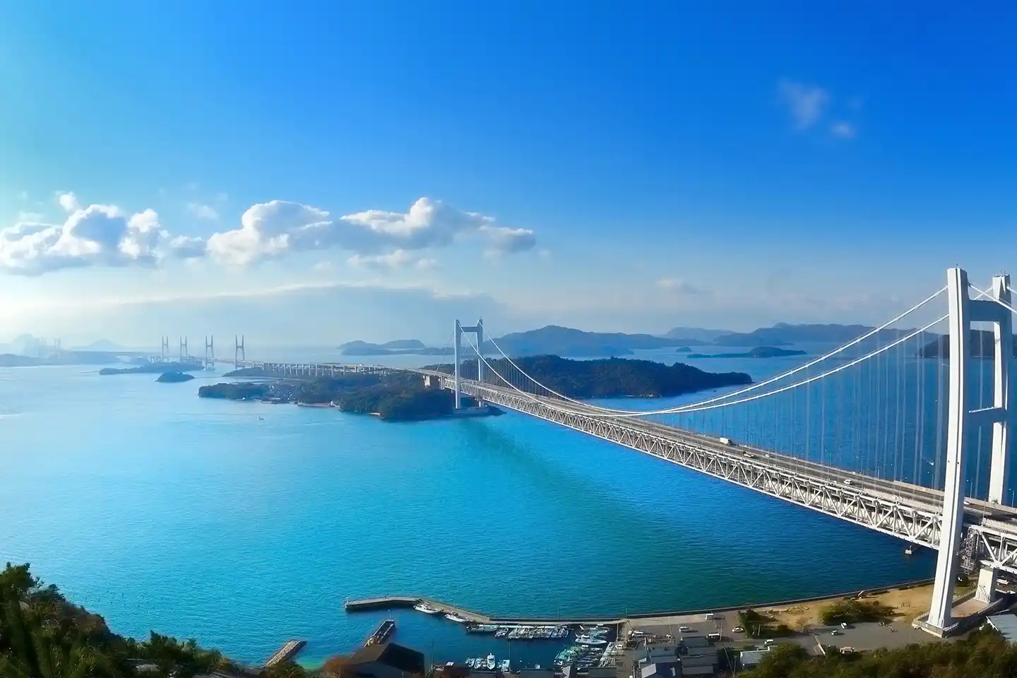

入境前注意事項

預先登錄入境手續
- 抵達日本前6小時以上填妥Visit Japan Web，可點教學連結，在辦理入境手續時出示。

入境日本注意事項（2026年新規定）
- 禁止旅客攜帶蔬果類（包含種子）、肉類、肉製品入境日本，包含飛機餐剩餘食物。
- 行動電源必須清楚標示容量（Wh），且要100Wh 以內。
- 不可攜帶偽造商品與盜版光碟。
- 藥物不可攜帶超過2個月份，並附上醫師處方或中文／英文說明。
- 名牌精品（包包、錶、珠寶）有免稅上限（免稅額20萬日圓，約新台幣 4 萬元）。
- 酒類、菸草、香水超過免稅數量需申報，以下僅能擇一免稅
  - 酒：3 瓶（每瓶 760ml） / 香菸：200 支 / 香水：2 盎司

入境台灣注意事項（2026年新規定）
- 應申報：酒類逾 1.5 公升、捲菸逾 1 條（200支）、雪茄逾 25 支。
- 禁攜帶
  - 肉類製品（最常見：香腸、火腿、肉乾、臘肉、肉鬆、牛肉乾、罐裝肉、肉粉）。
  - 未經核准的乳製品（最常見：生乳、未殺菌乳酪、部分手工起司）。
  - 所有生鮮水果、蔬菜（最常見：香蕉、葡萄、蘋果、生菜、馬鈴薯、蒜頭）。
  - 高風險蛋製品（最常見：生蛋、半熟蛋、溏心蛋、未檢疫鹹蛋、茶葉蛋）。
- 如無法判斷，建議至機場動植物檢疫櫃檯諮詢，由檢疫人員現場確認，檢疫人員會以實物判斷，主動詢問即使判定不合格，也不會受罰。
- 一般食品類，例如零食、泡麵、飲料、茶包等
  - 總價值須在 1000 美元以下
  - 總重量不得超過 6 公斤
- 以錠狀、膠囊狀等形式存在的保健食品，如維他命、酵素、膠原蛋白等
  - 每種限帶最多 12 瓶（盒、罐、包、袋）
  - 總計不得超過 36 瓶（盒、罐、包、袋）
- 常見醫療器材，「每人每半年一次」為原則，且僅供個人自用
醫療器材類別 | 限量規定
液體OK繃 | 最多 4 條（罐、瓶、支）
醫用棉棒 | 最多 200 支
日拋型隱形眼鏡 | 單一度數最多 60 片，每人限單一品牌，最多兩種度數
矯正鏡片（近視／遠視眼鏡片） | 最多 1 副
醫用口罩 | 最多 250 片（個）

網路

Sim Card
- 【翔翼日行卡】- KDDI-日本吃到飽網卡，原生卡無限流量上網，高CP值

eSim
- KLOOK: 日本 eSIM | 吃到飽，不穩就退 | Softbank 5G / DOCOMO 4G LTE
- KKDAY
- 易遊網

漫遊
- 中華電信: 日本

飛機搭乘規定（中華航空）

託運行李
- 每件行李尺寸需符合長+寬+高總和 158 公分（含）以內。
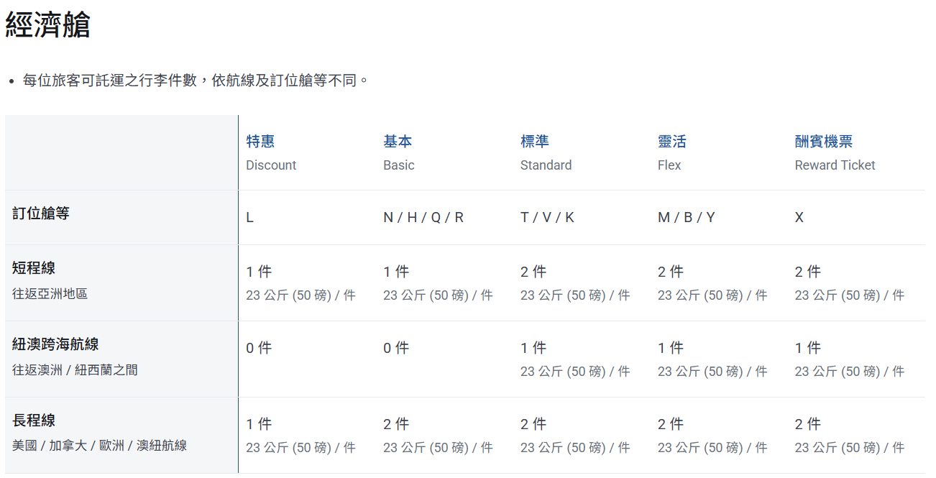
🔗https://www.china-airlines.com/tw/zh/prepare-for-the-fly/information/baggage/checked-baggage

隨身行李

手提行李
尺寸包括輪子、把手及側袋， 長 x 寬 x 高 不可超過 56 x 36 x 23 公分
單件重量不可超過 7 公斤

個人物品
尺寸包括輪子、把手及側袋，長 x 高 x 寬不可超過 40 x 30 x 15 公分為原則或長寬高總和不得超過 85 公分，若乘客物品超過前述尺寸，則應納入手提行李額度計算
- 小型背包、小型手提袋皮包、手提電腦、手提公事包
- 適量免稅品、大衣、少量個人食物與飲料及其他身上之小型物品
- 相機背袋、輕型相機、望遠鏡、傘具
🔗https://www.china-airlines.com/tw/zh/prepare-for-the-fly/information/baggage/carry-on-baggage

行程總覽簡表

來回班機
行程 | 航空公司 | 航班 | 出發時間 | 出發機場 | 抵達時間 | 抵達機場 | 飛行時間
去程 | 中華航空 | CI 112 | 26/09/24  07:10 | 桃園機場  TPE | 26/09/24  10:35 | 廣島機場  HIJ | 2小時  25分鐘
回程 | 中華航空 | CI 179 | 26/09/28  19:05 | 高松機場  TAK | 26/09/28  20:55 | 桃園機場  TPE | 2小時  50分鐘

行程與住宿
 | 日期 | 行程概要 | 住宿
第1天 | 09/24 (四) | 廣島・宮島 | 廣島麗嘉皇家酒店
第2天 | 09/25 (五) | 瀨戶內海・松山・道後 | 今治國際飯店
第3天 | 09/26 (六) | 今治・栗林公園・高松 | JR Hotel Clement 高松
第4天 | 09/27 (日) | 瀨戶大橋・金刀比羅宮・琴平 | 琴參閣
第5天 | 09/28 (一) | 高松

每日餐食
 | 日期 | 早餐 | 午餐 | 晚餐
第1天 | 09/24 (四) | 機上簡餐 | 宮島牡蠣釜飯定食  ¥2,780 | 廣島風味餐  ¥4,500
第2天 | 09/25 (五) | 飯店早餐 | 鯛魚飯定食套餐  ¥3,000 | 飯店內用套餐
第3天 | 09/26 (六) | 飯店早餐 | 在地風味餐  ¥3,000 | 發放代金  ¥5,000 自理
第4天 | 09/27 (日) | 飯店早餐 | 烏龍麵套餐  ¥2,200 | 溫泉會席  （兩梯次晚宴）
第5天 | 09/28 (一) | 飯店早餐 | 自理  （高松中央商店街） | 機上簡餐

集合與聯絡資訊（依旅行社最終手冊）
- 遊覽車集合
9/24 早上 03:30，公司集合地點。
- 機場自行報到
早上 04:45，桃園國際機場第二航廈．中華航空 8 號櫃檯；抵達機場後務必聯繫導遊。
- 導遊與窗口
各車領隊與旅行社窗口的姓名、電話見紙本手冊，此處不列。

與第二梯次的交會（中間三晚同飯店）
第二梯次 9/25 出發、廣島進出，景點相同但順序不同。實際上有三天三晚黏在一起：
日期 | 第一梯次 | 會遇到？ | 交會情形
09/24 (四) | 宮島 → 廣島宿 | ✗ | 二梯尚未出發
09/25 (五) | 廣島港 → 松山城 → 道後 → 今治 | ◎ 很可能同船 | 12:35 開船；同住今治國際飯店
09/26 (六) | 毛巾美術館 → 栗林公園 → 高松 | ○ 部分 | 同住 JR Clement 高松
09/27 (日) | 瀨戶大橋塔 → 金刀比羅宮 → 琴平 | ◎ 晚宴合流 | 白天各走各的，晚上琴參閣晚宴
09/28 (一) | 高松整天 | ✗ | 二梯往宮島、廣島宿

意即：9/25 到 9/27 這三晚都與第二梯次同飯店，9/28 早餐後才分開。兩梯景點幾乎完全相同、只是順序相反（二梯 9/25–9/29 廣島進出，回程 CI113 9/29 11:35 廣島起飛）。9/27 晚宴是唯一全體到齊的場合；若只想約吃飯，9/26 晚上更好——兩梯同住 JR Clement 高松、同樣領 ¥5,000 代金自理，時間也最自由。

攜帶物品清單 ─ 搭飛機配置 [去程]

身上 (每日必檢查)
- 眼鏡 | - 手機 | - 手錶

穿著
- 短袖長褲 | - 防曬薄外套 | - 運動鞋

護照&錢包
- 護照 | - 身分證 | - 健保卡
- 信用卡 (錢包) | - 交通卡 (錢包) | - 日幣現金 (錢包)

隨身後背包 (每個容器小於100 ml、總液體小於1L，塑膠袋裝)

電器類
- 行動電源 | - 充電線 | - 充電器
- Sim卡 | - 藍芽耳機 | - 有線耳機 (+轉接頭)

衛生用品類
- 濕紙巾 | - 衛生紙 | - 面紙
- 餐具 | - 免洗餐具 | - 酒精 (<100 ml)

醫藥用品類
- 常備口服藥 | - 暈車藥 | - 口內膏
- 酸痛貼布 | - OK蹦 | - 透氣膠帶／優肌絆
- 眼藥水 | - 外傷藥膏 | - 蚊蟲藥

睡覺用品類
- 人工淚液 | - 耳塞 | - 眼罩

日常用品類
- 眼鏡盒 (墨鏡) | - 筆 | - 筆記本 / 便條紙
- 保溫瓶與水 | - 易口舒 / 口香糖 | - 保健食品
- 口罩 | - 行李秤 | - 頸枕 (看個人需求)
- 摺疊傘 | - 第二錢包 | - 鑰匙

托運行李 (中 in 大) (總液體小於5L)

衣物
- 上衣 (短袖) ×4 | - 褲子×4 | - 內衣褲×4
- 襪子×4 | - 睡衣×2 | - 短褲×2
- 護膝 | - 棉質春秋外套×1 | - 帽子×1

外出用品
- 止汗劑 | - 防曬乳 | - 防蚊液
- 衛生紙備品 | - 濕紙巾備品 | - 衛生用品

房間用品
- 拖鞋 | - 毛巾 | - 衣架&曬衣夾×4

保養用品
- 護手霜 | - 面霜 | - 乳液

盥洗與清潔用品
- 洗面乳 | - 洗碗精 | - 梳子
- 牙刷 | - 牙膏 | - 牙線棒
- 刮鬍刀 | - 指甲剪 | - 小鏡子

電器
- 延長線 | - 手錶充電器 | - 自拍棒

其他
- 隨身垃圾袋 | - 登機包 | - 購物袋

攜帶物品清單 ─ 搭飛機配置 [回程]

身上 (每日必檢查)
- 眼鏡 | - 手機 | - 手錶

穿著
- 短袖長褲 | - 防曬薄外套 | - 運動鞋

護照&錢包
- 護照 | - 身分證 | - 健保卡
- 信用卡 (錢包) | - 交通卡 (錢包) | - 日幣現金 (錢包)

隨身後背包 (每個容器小於100 ml、總液體小於1L，塑膠袋裝)

電器類
- 行動電源 | - 充電線 | - 充電器
- Sim卡 | - 藍芽耳機 | - 有線耳機 (+轉接頭)

衛生用品類
- 濕紙巾 | - 衛生紙 | - 面紙
- 餐具 | - 免洗餐具 | - 酒精 (<100 ml)

醫藥用品類
- 常備口服藥 | - 暈車藥 | - 口內膏
- 酸痛貼布 | - OK蹦 | - 透氣膠帶／優肌絆
- 眼藥水 | - 外傷藥膏 | - 蚊蟲藥

睡覺用品類
- 人工淚液 | - 耳塞 | - 眼罩

日常用品類
- 眼鏡盒 (墨鏡) | - 筆 | - 筆記本 / 便條紙
- 保溫瓶與水 | - 易口舒 / 口香糖 | - 保健食品
- 口罩 | - 行李秤 | - 頸枕 (看個人需求)
- 摺疊傘 | - 第二錢包 | - 鑰匙

登機包 (每個容器小於100 ml、總液體小於1L，與上合計)
- 免稅商品 | - 非液體物品 | - 食物

托運行李 (大) (總液體小於5L)
- 酒 (<1.5公升) | - 飲料 | - 食品
- 藥妝 | - 伴手禮 | - 保健食品

托運行李 (中) (總液體小於5L)

衣物
- 上衣 (短袖) ×4 | - 褲子×4 | - 內衣褲×4
- 襪子×4 | - 睡衣×2 | - 短褲×2
- 護膝 | - 棉質春秋外套×1 | - 帽子×1

外出用品
- 止汗劑 | - 防曬乳 | - 防蚊液
- 衛生紙備品 | - 濕紙巾備品 | - 衛生用品

房間用品
- 拖鞋 | - 毛巾 | - 衣架&曬衣夾×4

保養用品
- 護手霜 | - 面霜 | - 乳液

盥洗與清潔用品
- 洗面乳 | - 洗碗精 | - 梳子
- 牙刷 | - 牙膏 | - 牙線棒
- 刮鬍刀 | - 指甲剪 | - 小鏡子

電器
- 延長線 | - 手錶充電器 | - 自拍棒

第 1 天 9/24（四） 廣島・宮島
當日路線 桃園機場（CI 112 TPE 07:10起飛）→ 廣島機場（HIJ 10:35 抵達）→ 約 1 小時 → 宮島口 → 渡輪 → 嚴島神社（厳島神社）、大鳥居、千疊閣（千畳閣）、表參道商店街（表参道商店街） → 渡輪 → 約 29 分 → 廣島市區（廣島 ANA 飯店）

嚴島・宮島景點
- 嚴島神社／海上大鳥居（厳島神社・大鳥居） 這裡的看點不是建築，是潮位。潮位 250 公分以上，社殿才會呈現「浮在海上」的樣子；潮位 100 公分以下，才走得到大鳥居腳下。兩者一天不會同時出現，出發前查好潮位，就能先知道會看到哪一版風景。
- 查潮汐 宮島觀光協會的年間潮汐表（miyajima.or.jp/sio/sio01.php），出發前一週查 9/24 的曲線。注意表上是「廣島港」潮位，嚴島港會略早一些。
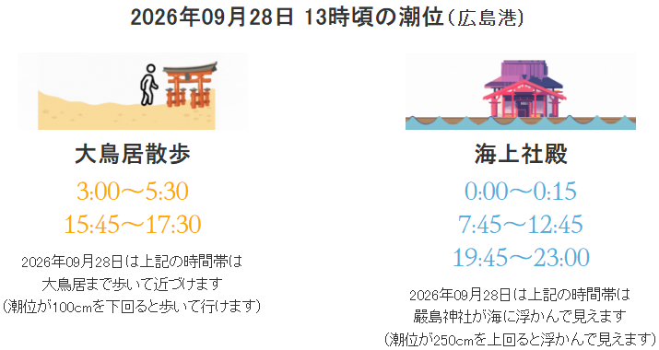
- 千疊閣（千畳閣・豊国神社）與五重塔 就在神社上方的小丘，人潮明顯少於本社，木造大空間很好拍，五重塔的角度也在這裡。時間夠就上去，來回約 15 分鐘。
- 宮島鹿 與奈良不同，這裡不販售鹿仙貝、也不建議餵食。牠們會咬紙袋和地圖，手上的食物請收好。
- 紅葉谷公園
- 宮島纜車
- 獅子岩展望台
- 大聖院
- 大願寺

表參道商店街
這條街從渡輪口通往神社，回程一定會走到，順路吃完最有效率：
- 現烤紅葉饅頭（もみじ饅頭），熱的跟常溫盒裝完全兩回事，一定要現場吃一顆。
- 炸紅葉饅頭（揚げもみじ），裹漿油炸串著吃，只有島上吃得到。
- 燒牡蠣攤，午餐已經是牡蠣釜飯定食，斟酌胃容量。
- 世界最大飯杓（大杓子／おおしゃもじ），長 7.7 公尺，在商店街中段，是拍照點。
- 伴手禮：宮島杓子（開運勝利意象）、牡蠣醬油。

廣島市區的晚上
- 原爆圓頂館（原爆ドーム）夜間有打光，戶外不限時間，配平和記念公園（平和記念公園）、和平之鐘散步一圈約 40 分鐘。
- 廣島原爆中心點
- 平和記念公園
- 平和記念資料館（広島平和記念資料館）9–11 月開到 19:00、最後入館 18:30；而 17:30–18:30 這個時段是完全預約制，只有事先網路購票才能進。晚餐後臨時起意，大概率撲空。要去就當天早上先線上訂票（大人 200 円）。
- 太陽商城：UNIQLO、GU
- 本通商店街（本通り商店街）、流川一帶宵夜與藥妝的主戰場，離飯店都在步行距離。

第 2 天 9/25（五） 瀨戶內海・松山・道後
當日路線 廣島 → 約 20 分 → 廣島港 → 瀨戶內海汽船（せとうち汽船，廣島港～松山港）→ 約 28 分 → 松山城（松山城）→ 約 11 分 → 道後溫泉本館（道後温泉本館）、溫泉街散策 → 今治（今治國際飯店）

景點
- 瀨戶內海汽船（せとうち汽船） 這天的隱藏亮點。航線經吳港，一路是島影、造船廠與跨海橋。建議一上船先找甲板位置，別整段待在船艙裡滑手機，這是全程最好的海景時段。海風偏涼，外套帶著。
- 松山城（松山城） 日本現存十二天守之一，也是少數有登山纜車的城。纜車抵達後還要再走約 10 分鐘才到本丸。行程註明團體搭廂型纜車、單人吊椅小學生以上可搭；如果現場能自己選，建議上下各搭一種，露天吊椅的體驗完全不同（穿裙裝者請留意）。天守內部視野可俯瞰松山市區與瀨戶內海。
- 道後溫泉本館（道後温泉本館） 2019 年起的保存修理工程已於 2024 年完成、全館恢復營業。木造三層樓、國家重要文化財，是現役公共浴場中極少數的例子。營業到 23:00（22:30 停止售票），單純入浴（神之湯）700 円。

道後溫泉街
- 道後溫泉本館外觀拍照 → 道後溫泉駅前的機關鐘（坊っちゃんカラクリ時計，整點會動）→ 旁邊的免費足湯（足湯） → 少爺列車（坊っちゃん列車）合照 → 道後 HAIKARA 通商店街（道後ハイカラ通り）覓食。
- 邊走邊吃：坊っちゃん団子、一六蛋糕捲（タルト）、じゃこ天、蜜柑霜淇淋。

今治的晚上
- 今治城（今治城） 距飯店步行約 20 分鐘，日本三大水城之一（護城河引海水，會看到海魚），夜間打光很好拍。
- 炭火燒鳥（焼き鳥） 今治是燒鳥名產地，特色是鐵板重壓炙烤，皮脆。晚餐已含飯店套餐，這算加碼。
- 今治毛巾 明天早上會去毛巾美術館，市區這裡不必急著買。
- 飯店的日式庭園

第 3 天 9/26（六） 今治・毛巾美術館・高松商店街
當日路線 今治 → 約 21 分 → 今治毛巾美術館（今治タオル美術館） → 約 1 小時 10 分 → 高松丸龜町・中央商店街（丸亀町商店街・高松中央商店街） → 高松市區（JR Hotel Clement 高松）

景點
- 今治毛巾美術館（今治タオル美術館） 可看製程、逛歐式庭園。實用價值在於：這是全程買毛巾伴手禮最好的一站，品項齊、又比機場划算。認明紅藍白的「今治タオル」認證標籤，有標的才是通過吸水性等檢測的正品。

高松的下午到晚上
- 玉藻公園（玉藻公園・高松城） 就在飯店隔壁，海水護城河的日本三大水城之一（白天營業，晚上僅能看外圍）。
- 北浜 alley（北浜alley） 老倉庫改造的咖啡雜貨區，夜景很好看。
- 骨付鳥（骨付鳥） 代金晚餐的第一順位。帶骨烤雞腿，分肉嫩的「ひな（雛）」與嚼勁重、香氣強的「おや（親）」。名店「一鶴 高松店」在兵庫町，週六 11:00 起營業，晚餐時段常排 60–90 分鐘，想吃就早點去或提早離開商店街。
- Rose Garden
- サンポート高松 車站北側的港邊，有防波堤紅燈塔（會發光的玻璃燈塔），散步。
- 玉藻防波堤
- 酒吧「Astro」 （21F）（飯店製冰機位於5樓）

第 4 天 9/27（日） 瀨戶大橋・金刀比羅宮・琴平
當日路線 高松 → 約 47 分 → 瀨戶內海大橋紀念館（瀬戸大橋記念館）、瀨戶大橋塔（瀬戸大橋タワー） → 約 38 分 → 金刀比羅宮（金刀比羅宮・こんぴらさん） → 約 1 分 → 琴平溫泉（琴平温泉，琴參閣・溫泉會席／兩梯次晚宴）

瀨戶大橋塔（瀬戸大橋タワー）
- 展望艙最高 108 公尺（行程表寫的 175 公尺應是誤植；132 公尺是含避雷針的塔高）。整趟約 10 分鐘，邊旋轉三圈邊上升，是「旋轉昇降式」展望塔中世界最高的一座。
- 營業 9:00–17:00（16:20 停止入場），大人 800 円、15 人以上團體 720 円。這種塔全日本已經沒剩幾座。
- 週一公休，這天是週日，沒問題。旁邊的瀨戶大橋紀念館本身免費。

金刀比羅宮（金刀比羅宮・こんぴらさん，這趟唯一需要「準備」的行程）
- 到御本宮是 785 階，來回抓 1.5 小時。行程表寫的 1368 階是再往上到奧社（嚴魂神社），那要再多 40 分鐘以上。除非領隊給到 2.5 小時以上，否則不建議衝。
- 鞋子是全程最關鍵的裝備。石階不算陡，但長而連續。表參道入口附近的店家有免費出借拐杖。
- 一個典故：實際上是 786 階，但諧音「なやむ（煩惱）」不吉利，所以中途刻意設計了一階往下，變成 785 階。爬的時候可以找找看。
- 中途補給：約 500 階處有資生堂 PARLOUR 的咖啡廳「神椿」（神椿），是最好的休息與補水點。
- 大門旁的「五人百姓」（五人百姓）是境內唯一獲准擺攤的五個家族，賣加美代飴，本身就是歷史景點的一部分。
- 御本宮的展望台可以望見整片讚岐平原與讚岐富士（飯野山），爬上去的回報就在這裡。另外別忘了本宮限定的「幸福黃色御守」。
- 下山時的表參道有中野烏龍麵學校（中野うどん学校）、灸まん本舖（灸まん本舗），伴手禮可以在這裡一次解決。

晚上：兩梯次晚宴
- 這晚是公司晚宴，等於沒有自由時間。宴會結束後琴參閣有大浴場，這是全程最從容的泡湯機會，別錯過。
- 真的還想走走：飯店附近有日本最高的燈籠「高燈籠」（高灯籠，27 公尺，在琴電琴平站旁）與屋頂式的「鞘橋」（鞘橋），散步 20 分鐘的量。

行前準備 好走的鞋、一瓶水、小毛巾（9 月下旬爬完 785 階會流汗）。

第 4 天 9/27（日） 瀨戶大橋・金刀比羅宮・琴平
當日路線 高松 → 約 47 分 → 瀨戶內海大橋紀念館（瀬戸大橋記念館）、瀨戶大橋塔（瀬戸大橋タワー） → 約 38 分 → 金刀比羅宮（金刀比羅宮・こんぴらさん） → 約 1 分 → 琴平溫泉（琴平温泉，琴參閣・溫泉會席／兩梯次晚宴）

瀨戶大橋塔（瀬戸大橋タワー）
- 展望艙最高 108 公尺。
整趟約 10 分鐘，邊旋轉三圈邊上升，是「旋轉昇降式」展望塔中世界最高的一座。
- 營業 9:00–17:00（16:20 停止入場），大人 800 円、15 人以上團體 720 円。
這種塔全日本已經沒剩幾座。
- 週一公休，這天是週日，沒問題。旁邊的瀨戶大橋紀念館本身免費。
- 瀨戶大橋紀念公園（免費）
- 瀨戶大橋紀念館（免費）

金刀比羅宮（金刀比羅宮・こんぴらさん，這趟唯一需要「準備」的行程）
- 到御本宮是 785 階，來回抓 1.5 小時。行程表寫的 1368 階是再往上到奧社（嚴魂神社），那要再多 40 分鐘以上。除非領隊給到 2.5 小時以上，否則不建議衝。
- 鞋子是全程最關鍵的裝備。石階不算陡，但長而連續。表參道入口附近的店家有免費出借拐杖。
- 一個典故：實際上是 786 階，但諧音「なやむ（煩惱）」不吉利，所以中途刻意設計了一階往下，變成 785 階。爬的時候可以找找看。
- 中途補給：約 500 階處有資生堂 PARLOUR 的咖啡廳「神椿」（神椿），是最好的休息與補水點。
- 大門旁的「五人百姓」（五人百姓）是境內唯一獲准擺攤的五個家族，賣加美代飴，本身就是歷史景點的一部分。
- 御本宮的展望台可以望見整片讚岐平原與讚岐富士（飯野山），爬上去的回報就在這裡。另外別忘了本宮限定的「幸福黃色御守」。
- 下山時的表參道有中野烏龍麵學校（中野うどん学校）、灸まん本舖（灸まん本舗），伴手禮可以在這裡一次解決。
- 午餐（烏龍麵套餐 ¥2,200） 多半安排在表參道一帶，這是團餐裡唯一一次讚岐烏龍麵，先有個底再決定第 5 天中午要不要再吃一碗。

琴參閣晚上：兩梯次一起的晚宴
- 這晚是公司晚宴，等於沒有自由時間。
- 宴會結束後琴參閣有大浴場，這是全程最從容的泡湯機會，別錯過。
- 讚水館 1F 大浴場「こんぴらの湯」「かぶきの湯」
15:00–24:00、05:00–9:30
- 真的還想走走：飯店附近有日本最高的燈籠「高燈籠」（高灯籠，27 公尺，在琴電琴平站旁）與屋頂式的「鞘橋」（鞘橋），散步 20 分鐘的量。
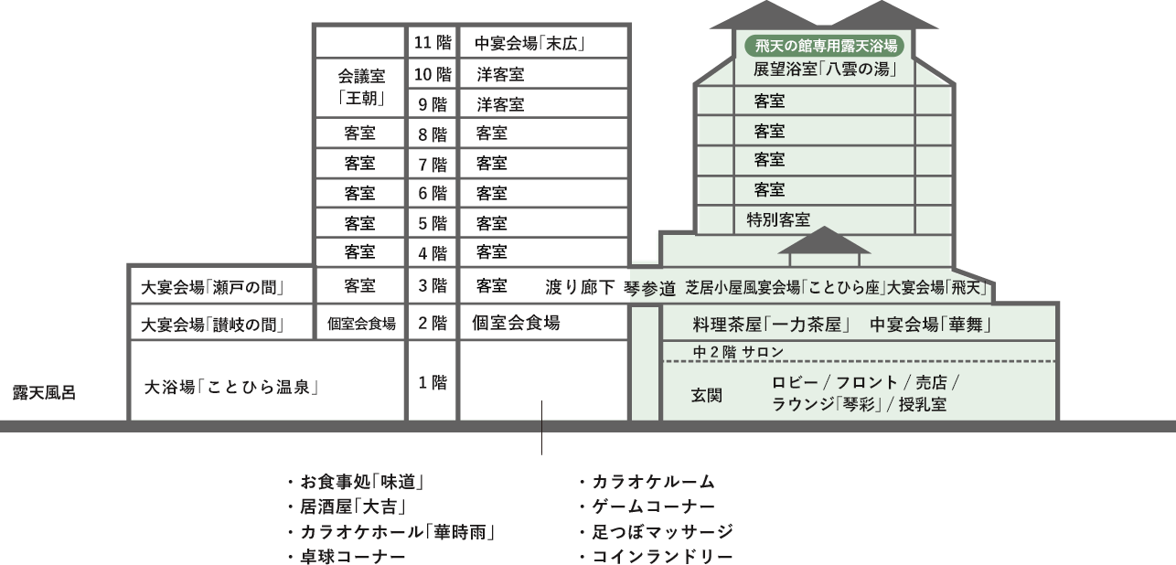

行前準備 好走的鞋、一瓶水、小毛巾（9 月下旬爬完 785 階會流汗）。

第 5 天 9/28（一） 善通寺・高松商店街・栗林公園
當日路線 琴平溫泉 → 約 10 分 → 善通寺（総本山善通寺）→ 約 50 分 → 高松中央商店街（午餐自理＋自由活動）→ 約 10 分 → 栗林公園（附抹茶體驗＋和菓子）→ 約 30 分 → 高松機場（高松空港）→ 桃園機場 ｜ CI179 19:05 起飛 / 20:55 抵桃園

善通寺（総本山善通寺，約 40–60 分）
- 弘法大師（空海）誕生地 四國八十八所第七十五番札所，與高野山、京都東寺並列弘法大師三大靈場。境內約 45,000 ㎡，隔一條路分成東院（伽藍）與西院（誕生院）兩區，兩邊都要走到才算完整。
- 五重塔（五重塔） 高 43 公尺，是日本現存木塔中數一數二的高度。內部僅於黃金週特別公開，這次只能看外觀，但配金堂與千年古木很有份量。
- 戒壇めぐり 御影堂地下約 100 公尺的全黑通道，左手扶牆前進，是這一站唯一要買票的地方（含寶物館，大人 700 円）。是真的伸手不見五指。
- 實務 境內免費、約 7:00–17:00 開放。這是全程唯一的「寺院」行程，穿好走的鞋、境內禁拍本尊。

高松丸龜町・中央商店街（丸亀町商店街・高松中央商店街）
- 全長 2.7 公里、日本最長的拱廊商店街，有頂棚，下雨不影響。
- 烏龍麵 川福 本店
- 北段（丸龜町）是重新改建的，較時髦、有百貨感；越往南越有昭和老街的味道，兩段調性差很多，時間有限就挑一段走完。
- 八條街的分工（手冊版） 兵庫町（紅色圓柱拱門、藥妝連鎖多）→ 片原町（生活感、傳統老店）→ 丸龜町（玻璃圓頂、LV/COACH 等精品與咖啡）→ 御坊町（最短，佛具與工藝）→ 獅子通（美食天堂，居酒屋拉麵，宵夜勝地）→ 南新町（大創、二手書、烏龍麵連鎖）→ 常盤町（近瓦町站，動漫卡牌）→ 田町（最南端，步調最慢）。

栗林公園（栗林公園，附抹茶體驗＋和菓子）
- 栗林公園（栗林公園） 這趟最值得認真逛的地方，也是最後一站。日本最大的國家指定特別名勝，米其林綠色指南三星。以紫雲山為借景，六個水池、十三座假山。
- 抹茶體驗（掬月亭） 行程含抹茶＋和菓子，地點多半是南湖畔的掬月亭。先喝完再走，不要拖到最後才被叫回車上。
- 飛來峰（飛来峰） 全園第一名的拍照點，可俯瞰南湖與偃月橋，明信片畫面就是這裡。抹茶體驗結束後第一個去。
- 箱松、屏風松 修剪了三百年的松樹造型，近看比遠看震撼。
- 動線 全園 75 公頃，時間有限就專心走「南庭」，北庭可以放掉。若時間充裕，另外收費的和船遊覽（約 30 分鐘）從水面看庭園是完全不同的角度。
- 東門外的補救 東門走 3 分鐘就是自助烏龍麵名店「上原屋本店」（–14:30），中午沒吃到烏龍麵的最後機會。

收尾提醒 這天早上退房前先把「機上要用」與「託運」分好；當天不會再回飯店。
午餐自理記得帶現金；栗林公園結束後直接上車去機場，之後就只剩機場能買東西。

高松機場（高松空港）購物與用餐
機場不大，但店集中、營業到晚，19:05 的班機時間非常充裕。重點是先搞懂樓層，因為過了安檢就回不去了：
樓層 | 店名 | 營業時間 | 重點
2F | ANA FESTA 高松ロビー店 | 8:30–20:00 | 安檢前。香川伴手禮主力店之一，有機場限定品
2F | 四國空市場（YOSORA） | 8:30–20:00 | 安檢前。品項最雜，適合一次掃
2F | さぬき銘品店 | 8:30–20:00 | 安檢前。專攻香川銘菓與烏龍麵，不知道買什麼就來這
1F | 空港売店 四季の里 | 8:00–19:45 | 報到櫃檯同層，辦完登機手續順手逛
1F | はやし家製麺所 | 8:00–20:00 | 機場內的讚岐烏龍麵，也賣半生麵伴手禮
2F | ファミリーマート | 6:15–20:00 | 安檢前。補零食、飲料、藥妝小物最快
2F | 免稅店 DUTY FREE | 起飛前 90 分起 | 安檢後才開，且只在國際線起飛前 90 分營業
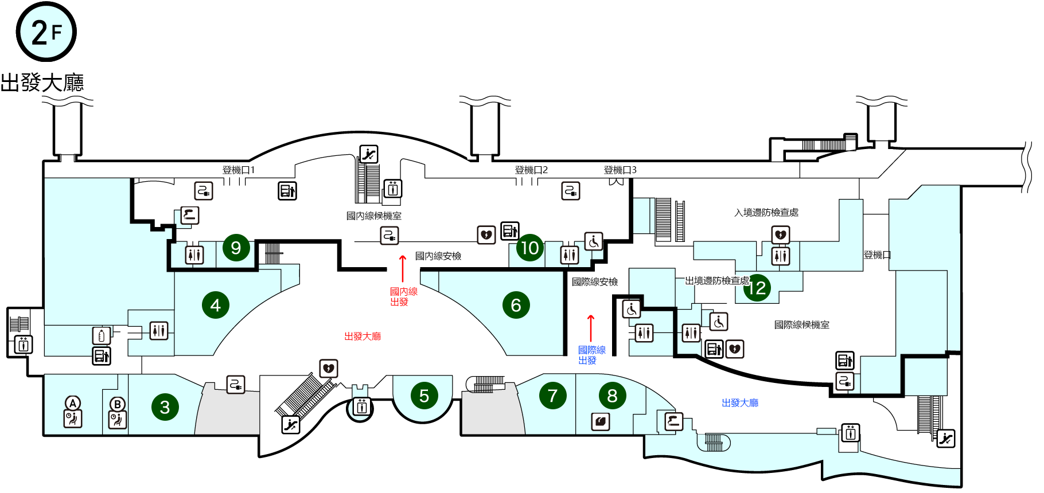
5 | 咖啡廳 THREE | 4 | 四國航空市場(YOSORA)
6 | 高松少年天空商店(商店) | 7 | 讚岐麵條產業機場店
6 | 讚岐品牌店 | 8 | 全家便利店高松機場
6 | 天空J大堂 | 9 | 天空門
6 | ANA 費斯塔高松大堂 | 10 | ANA 費斯塔高松門
6 | 民佐麵條產業高松機場店 | 12 | 免稅店
https://www.takamatsu-airport.com/guide/map01.php
機場必買（香川限定，市區不一定看得到）：
- 茶のしずく，用香川高瀨茶做的饅頭，產量少、不做網購，機場是少數穩定買得到的地方。
- 和三盆糖，香川代表銘品，做成干菓子小盒裝，送禮體面又好帶。
- 讚岐烏龍麵（半生麵），保存期比生麵長，最適合託運帶回台灣。
- 骨付鳥真空包，第 3 天晚上沒吃到的話，這是補救方案。
- 小豆島橄欖製品、灸まん：橄欖油、橄欖茶、橄欖化妝品都有。

動線提醒 伴手禮店幾乎都在安檢「前」（1F 與 2F 大廳），過安檢後只剩免稅店與登機口小店。請在報到後、進安檢前買完。免稅店起飛前 90 分才開（約 17:35），若 17:00 到機場，先在 2F 大廳逛。

附錄 實用資訊與伴手禮清單

伴手禮，按地區分
地區 | 在哪一天買 | 推薦品項
廣島 | D1 宮島表參道 | 紅葉饅頭（盒裝）、宮島杓子、牡蠣醬油、  熊野筆（化妝刷，市區百貨）
愛媛 | D2 道後／  D3 毛巾美術館 | 今治毛巾（認明認證標籤）、坊っちゃん団子、  一六蛋糕捲、蜜柑果汁
香川 | D3・D5 高松商店街／  D4 琴平表參道 | 和三盆糖、讚岐烏龍麵（半生麵）、灸まん、  小豆島橄欖油與橄欖製品

行前檢查
- 鞋子 全程只有第 4 天（金刀比羅宮 785 階）需要真正好走的鞋，但那天佔比很重。
- 天氣 9 月下旬瀨戶內海白天 28–30°C 且偏悶，船上、山上、夜間偏涼，一件薄外套足夠。仍在颱風季尾端，出發前一週留意。
- 現金 宮島、琴平表參道的小店仍有不少只收現金；渡輪與電車可用 ICOCA／Suica 等交通 IC 卡。建議帶一些千円鈔與零錢。
- 潮汐查詢 宮島觀光協會年間潮汐表：miyajima.or.jp/sio（出發前一週查 9/24）。

附錄二 伴手禮・藥妝・超商美食採買清單
適合認真採買的時段有三個：第 1 天晚上的廣島本通商店街、第 3 天傍晚與第 5 天中午的高松中央商店街。琴平、今治、宮島都不是藥妝戰場，機場品項也少，建議把清單集中在這兩天用掉。

藥妝｜近期網友討論度高的品項
✔ | 類別 | 品項 | 預估價格 | 備註
□ | 常備藥 | EVE 止痛藥（藍/金盒） | ¥600–900 | 成分強度不同，依需求選
□ | 常備藥 | 太田胃散／第一三共胃腸藥 | ¥800–1,200
□ | 常備藥 | 龍角散喉糖／喉嚨噴劑 | ¥400–800
□ | 痠痛護理 | Salonpas 撒隆巴斯貼布 | ¥500–800 | 爬完金刀比羅宮那晚會用到
□ | 痠痛護理 | 休足時間貼片 | ¥500–700 | 同上，敷腿消疲勞
□ | 保健食品 | 合利他命 EX PLUS | ¥2,000–3,000 | B 群，長年熱銷
□ | 眼睛口腔 | Sante FX／樂敦眼藥水 | ¥600–1,200 | 清涼度分級，怕刺激選低級數
□ | 眼睛口腔 | NONIO／Ora2 牙膏、齒間刷 | ¥300–600
□ | 防曬保養 | Anessa 安耐曬金瓶 | ¥1,800–2,500
□ | 防曬保養 | 肌研極潤化妝水／Curél 珂潤 | ¥1,000–1,800 | 敏感肌選 Curél
□ | 防曬保養 | Melano CC 維他命C精華 | ¥1,000–1,300 | 淡斑
□ | 防曬保養 | Imju 薏仁化妝水（大瓶） | ¥700–900 | 可全身用，划算
□ | 防曬保養 | 尊馬油 | ¥500–900 | 乾裂修護，老品回購率高
□ | 面膜 | LuLuLun 量販包 | ¥1,500–2,000 | 藍/紅/白對應不同需求
□ | 面膜 | Saborino 早安面膜 | ¥900–1,200 | 60 秒洗臉+保養+妝前
□ | 面膜 | QUALITY 集中毛孔面膜 | ¥1,000–1,300 | 近期銷售榜冠軍
□ | 開架彩妝 | CANMAKE 腮紅／修容 | ¥700–1,200
□ | 開架彩妝 | KISS ME／dejavu／Love Liner | ¥1,000–1,500 | 眼線、睫毛膏長年熱銷

零食伴手禮｜分送朋友的安全牌

超市／唐吉訶德的量販包比機場專櫃划算：
- 明治 香菇山／竹筍里（きのこの山／たけのこの里），日本國民派系之爭，帶回去自帶話題性。
- Alfort 帆船餅乾，全麥餅＋巧克力，國民級零食。
- Pure 葡萄軟糖，近年爆紅，山梨貓眼葡萄，果汁內餡。
- 樂天 派之實（パイの実），巧克力千層，甜點控必吃。
- 柿種米果（柿の種），下酒鹹點定番，小包好分送。
- iFactory 梅干片，酸梅壓成片，長途搭車提神好用。
- ROYCE' 生巧克力／巧克力洋芋片，需冷藏，建議回程當天再買。
- 蝦仙貝類，各地都有版本，鹹口味伴手禮萬用解。

地區限定版（比全國款更有送禮意義，對照行程各天）：
- 廣島（D1）紅葉饅頭（現烤／盒裝兩種都買）。
- 愛媛（D2–D3）坊っちゃん団子、一六蛋糕捲（タルト）。
- 香川（D3–D5）和三盆糖、灸まん。

便利商店美食｜三家各有強項

7-ELEVEN
- 金の系列（金のハンバーグ、金のパン），超商裡的高單價線，品質穩定。
- 蕨餅（わらび餅）、生銅鑼燒；蘭姆葡萄夾心餅乾。

LAWSON（台灣沒有分店，最值得專程試）
- 炸雞君（からあげクン），最經典，口味常換。
- Uchi Café 生乳捲（プレミアムロールケーキ），長年招牌。
- GODIVA 聯名甜點（不定期換）；燒鳥串、玉子燒、生火腿捲奶油乳酪，一支百圓出頭，回飯店小酌用。
- MACHI café 咖啡，品質不輸連鎖咖啡店，價格便宜一半。

FamilyMart 全家
- 炸雞排（ファミチキ），與炸雞君並列超商炸物雙雄。
- SPAM 午餐肉洋芋片；各式限定泡麵（近期蔥花泡麵討論度高）。

三家跨店通殺
- OHAYO 牛奶布丁，被稱殿堂級布丁，用娟姍牛奶。
- 整顆橘子優格（一咬爆汁）；各家烤布蕾冰淇淋、季節限定雪見大福。

超商・百圓店實用小物
- 冷感濕紙巾，9 月下旬爬金刀比羅宮石階時很有用。
- 蒸氣眼罩（花王 MEGURISM），飛機上與爬完階梯那晚。
- 休足時間貼片小包，超商即可買到應急版。
- 摺疊購物袋，日本超商塑膠袋要收費，帶一個省事。
- 洗面乳／洗髮精旅行分裝包、隱形眼鏡藥水小瓶

退稅與付款
- 9 月出發適用舊制：同店同日滿 5,000 円（未稅）憑護照當場免稅，消耗品會封袋，不可在日本境內拆封。
- 日本將於 2026/11/1 起改為「先付含稅、出境時退款」的新制，但在回國之後才上路，這趟不受影響。
- 唐吉訶德、松本清常有額外折價券可疊加，出發前在官網或旅遊平台先領，通常免稅再折 5–7%。
- 超商與多數藥妝店可用交通 IC 卡（ICOCA／Suica）與信用卡；超商多設有海外卡可領現的 ATM。

